Universidad Autónoma de Nuevo León

Lic. multimedia y Animación digital

*Actuación y dirección para animación*

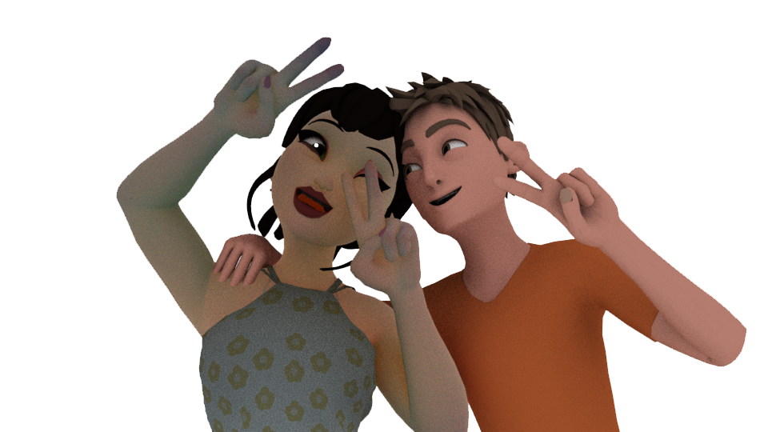

Alumna: Brenda Hernández García 1843135

Maestro: Frida Sofia Villegas Hernández

Grupo:02

Sinopsis

Una misteriosa boda, una confesión y una trágica y dramática escena esta por suceder en la ciudad de Brooklyn cuando Mr. Jeffers se decida a confesarle su amor a la bella Rebecca



Descripción de la escena

Rebecca y Mr. Jeffers se encuentran dando un paseo por la ciudad cuando de repente Mr. Jeffers se detiene y se posa frente de Rebecca y empieza la historia, la escena va a ir intercalando la cámara a los personajes cada que les toque hablar, normalmente será un plano central, cuando Mr. Jeffers le pida matrimonio este se encontrara hincado todo el tiempo y cada que grite: “Rebecca” este mirará hacia arriba y el plano será cenital.



–

z

